Iluminação Pública

**Senhor Presidente,**

**Senhores Vereadores,**

O Vereador EDINHO GARCIA que subscreve apresenta, nos termos regimentais, a seguinte Indicação, solicitando o seu encaminhamento ao Poder Executivo Municipal para as devidas providências:

Solicito que seja instalado postes com braços de iluminação na praça circundada Pelas Ruas: João Bissoto Filho/Antonio Matizao/Gema R Rodrigues

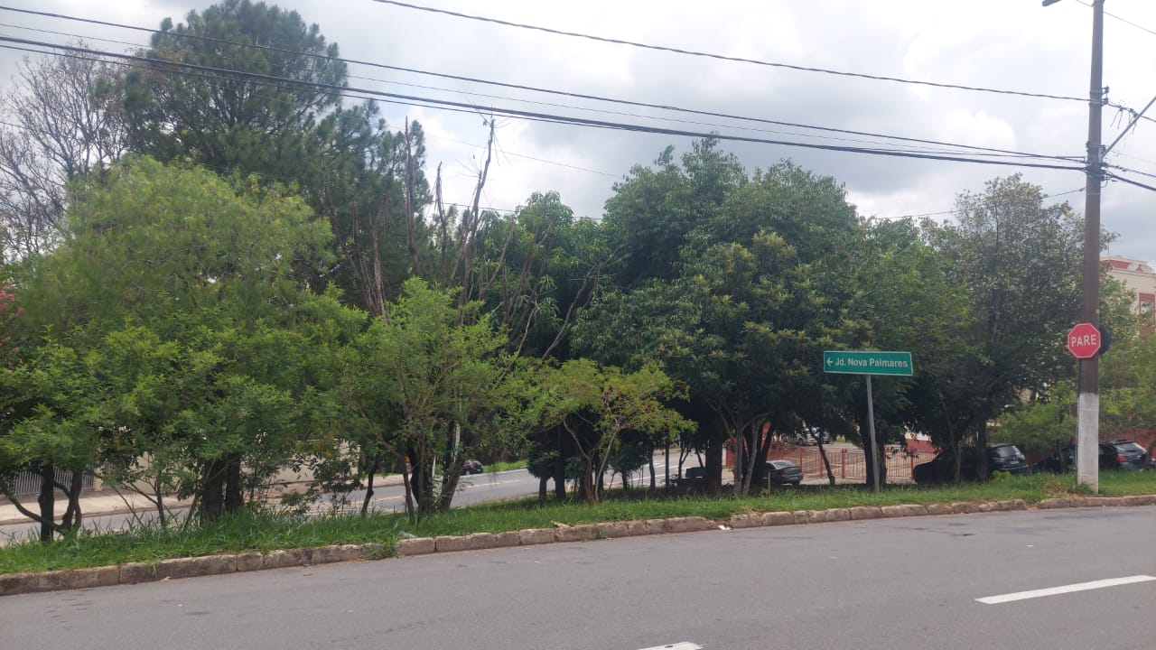

**Justificativa**

O Vereador foi procurado por munícipes reivindicando esta melhoria.

Valinhos, 2 de dezembro de 2024.

**AUTORIA: EDINHO GARCIA/PRD**